Министерство социального развития и труда Астраханской области
Государственное специализированное казенное учреждение
Астраханской области
«Областной социально-реабилитационный центр
для несовершеннолетних «Исток»

«Памятка для инвалидов по вопросам получения услуг
и помощи со стороны персонала на объекте расположенном по адресу: г. Астрахань,
ул. Свердлова, 52/6»

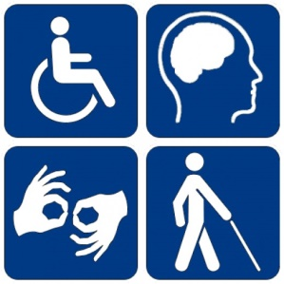

г. Астрахань
2017 г.
Уважаемые посетители!
Государственное специализированное казенное учреждение Астраханской области «Областной социально-реабилитационный центр для несовершеннолетних «Исток» филиал учебно-производственной мастерской «Ориентир», предлагает Вам ознакомиться с информацией о порядке обеспечения доступа в здание нашей организации инвалидам и другим маломобильным гражданам, об особенностях оказания им услуг и о дополнительной помощи со стороны персонала организации.
Наша организация имеет следующее оснащение, обеспечивающее доступ на объект и к оказываемым услугам маломобильным гражданам:
- пандус телескопический 2-ух секционный;
- контрастную окраску первой и последней ступеней;
- контрастное окрашивание порогов у дверей;
- информационную табличку с рельефно-точечным шрифтом Брайля на контрастном фоне;
- информационную табличку-пиктограмму
о доступности объекта;
- тактильную беспроводную кнопку вызова при входе на территорию учреждения.
- приемное устройство вызова ПС-2.
Необходимая дополнительная помощь оказывается силами сотрудников УПМ «Ориентир». Для вызова сотрудника воспользуйтесь переговорным устройством (кнопкой вызова персонала), расположенным на входе здания или телефоном.
В этом здании Вы можете воспользоваться следующими услугами:
1) Бесплатное обучение несовершеннолетних детей от 14 до 18 лет по профессиям: швея, парикмахер, маникюрша:
2) Платные курсы кройки шитья для всех желающих.
По вопросам обеспечения доступности здания и помещений организации, получаемых услуг, а также при наличии замечаний и предложений по этим вопросам можно обращаться к заведующей филиалом УПМ «Ориентир» Шиналиевой Альфие Булатовне.
Телефон 51-46-71

